國立臺南大學校外專業實習注意事項
114 年 1 月 14 日 113 學年度第 1 學期第 2 次校外實習專業委員會討論
114 年 2 月 19 日 113 學年度第 5 次行政會議通過

一、依「國立臺南大學校外專業實習實施要點」規定訂定「國立臺南大學校外專業實習注意事項」（以下稱本注意事項）。
二、本校校外專業實習課程分別為「課程型實習」及「認證型實習」，其學分與實習時數採計將依下列方式辦理：
（一）課程型實習分為以下類型：
- 全學年實習課程：指同一學年度上、下學期修讀所有學分（課程）均於實習機構從事實習活動。是類課程每日不得超過 8 小時，累積實習時數達 800 小時（含）以上為原則。
- 單一學期實習課程：實習期間為整學期皆於實習機構從事實習活動，是類課程每日不得超過 8 小時，累積實習時數達 400 小時（含）以上為原則。
- 學期期間實習課程：實習時間為學期間部分學分於實習機構從事實習活動，每學分不得少於 16 小時。
- 寒暑假實習課程：實習時間為寒暑假於實習機構從事實習活動，累積實習時數達 56
小時（含）以上為原則。
- 其他因應系所專業發展開設之多元實習課程：實習內涵應符合系所專業核心能力， 應於開課前提交本校校外專業實習委員會審議，通過後始採計學分。
前揭第一至第四類課程之學分數採計依開課單位課程之學分數採計，第五類課程學分計算需由本校校外實習委員會審議通過後採計。
以上各類課程均應於開課前提交本校校外專業實習委員會審議為原則。
（二）認證型實習：
- 本課程 80 小時為 0.5 學分，應至少完成 160 小時為一學分，學分採計認證一學期最高以 1.5 學分為上限，在學期間認證可採計之認證型實習學分數以三學分為上限。
- 實習學生需於實習進行前一學期提交相關申請資料予就讀系所，由系所初審後送件至教務處教學與學習發展中心。認證型實習課程作業程序由教務處教學與學習發展中心另訂之。
- 本課程採計由校外專業實習委員會認證，評量採通過或不通過方式辦理。
- 認證後學分是否採計為各系所畢業學分，由各院、系、所、學位學程等教學單位認定之。
三、為確保學生實習權益，本注意事項除特別註明外，均適用於「課程型實習」及「認證型實習」。
四、本校院、系、所、學位學程與合作之實習機構（以下稱合作機構）應就下列事項訂定合作書面契約，始得辦理：
（一）合作機構依學生個別實習計畫提供學生相關實務訓練，並與學校指派之專責輔導教師共同輔導學生。
（二）合作機構負責學生實習前之安全講習、實習場所安全防護設備之配置及相關安全措施之規劃。
（三）為實習學生投保保險之相關事宜。
（四）明定實習時間（每日學習時間、請假或例假規定）、合約期限、實習內容、實習獎學金或薪資之給付、膳宿及交通、成績評核基準等項目。
（五）合作機構與實習學生發生爭議時之協調及處理方式。
（六）學生實習期滿前終止或解除之條件及程序。
學生實習期間於合作機構有從事學習訓練以外之勞務提供或工作事實者，所訂合作書面

契約應依勞動基準法相關規定辦理。

五、為確保學生實習期間之安全，院、系、所或學位學程辦理校外實習應依下列事項辦理：
（一）校外實習場所應選擇經政府登記核准，且有良好制度及信譽，並應取得實習合作契約。
（二）確認學生實習前已參與教務處辦理之校外實習行前講習（共通性法規與職安等宣導）；實習開始前應辦理說明會，並應確認學生已參加勞工保險或校外實習團體保險。
（三）
校外實習應設置校內輔導老師，不定期追蹤輔導學生（訪視輔導次數不得低於二
次），協助學生解決專業知識及職場適應等相關問題。
輔導教師如發現學生實習不適，應即時聯繫與輔導學生，追蹤其適應狀況或其他
權益受損改善情形。如未改善時，應協助學生申請終止實習或轉換其他合作機構，
並經校內程序轉換至新機構完成實習課程。 | 若實習機構有違反約定之情事，除解

（四）

約外，必要時得由本校依法律途徑請求賠償。
（五）應請合作機構安排具相關專長之人員擔任實習學生之業界輔導教師，主要任務為指導實習學生的實務技術訓練，並配合學校輔導教師共同定期瞭解實習學生工作及學習狀況、指導學生撰寫實習報告與評核學生工作表現。
（六）
院、系、所或學位學程應辦理實習效益評估，於實習結束後得辦理實習成果發表
會，學生應繳交實習報告，以提供校外專業實習之改進意見；並配合本校校外實
習主責單位進行每年定期檢討校外專業實習成效，落實自我檢核。
學生校外實習所產生費用（意外險與指導教師差旅費），由院、系、所或學位學
程相關經費項下支應，亦得依「國立臺南大學校外專業實習課程獎補助要點」向

（七）

教務處教學與學習發展中心提出計畫申請部分補助，相關補助方式依該獎補助要點辦理。
六、除法律另有規定外，本校學生因校外專業實習所致損害其權益之申訴流程，規定如下：
（一）對於校外專業實習課程未列於實習合約書內之實習內容、管理措施或處理情形，認為違法或不當，致損害其權益者，學生得向系、所或學位學程之校外專業實習委員會提出書面申訴，並由其負責審議。
（二）申訴事件應於公告或事件措施發生日起三十日內以書面向系、所或學位學程校外專業實習委員會提出申訴。申訴人因天災或其他不應歸責於己之事由，致遲誤前項申訴期間者，於其原因消滅後十日內，得以書面敘明理由向學校各權責執行單位申請受理評議。但遲誤申訴期間已逾一年者，不得為之。
（三）系、所或學位學程校外專業實習委員會應於接獲申訴次日起三十日內邀請實習機構、實習學生及有關單位共同協商解決。必要時得予延長一次，最長不得逾二個月。協商解決方案結果應以書面通知，並將協商解決方案送交校級校外專業實習委員會備查。
（四）不服審議結果，應於收到評議結果書面通知之次日起三十日內以書面向院級校外專業實習委員會提出申訴；申訴結果送請校級校外專業實習委員會備查。
七、本注意事項作業流程如附表，如有其他未規定事項，均依照本校相關規定辦理。八、本注意事項經行政會議通過，陳請校長核定後實施，修正時亦同。
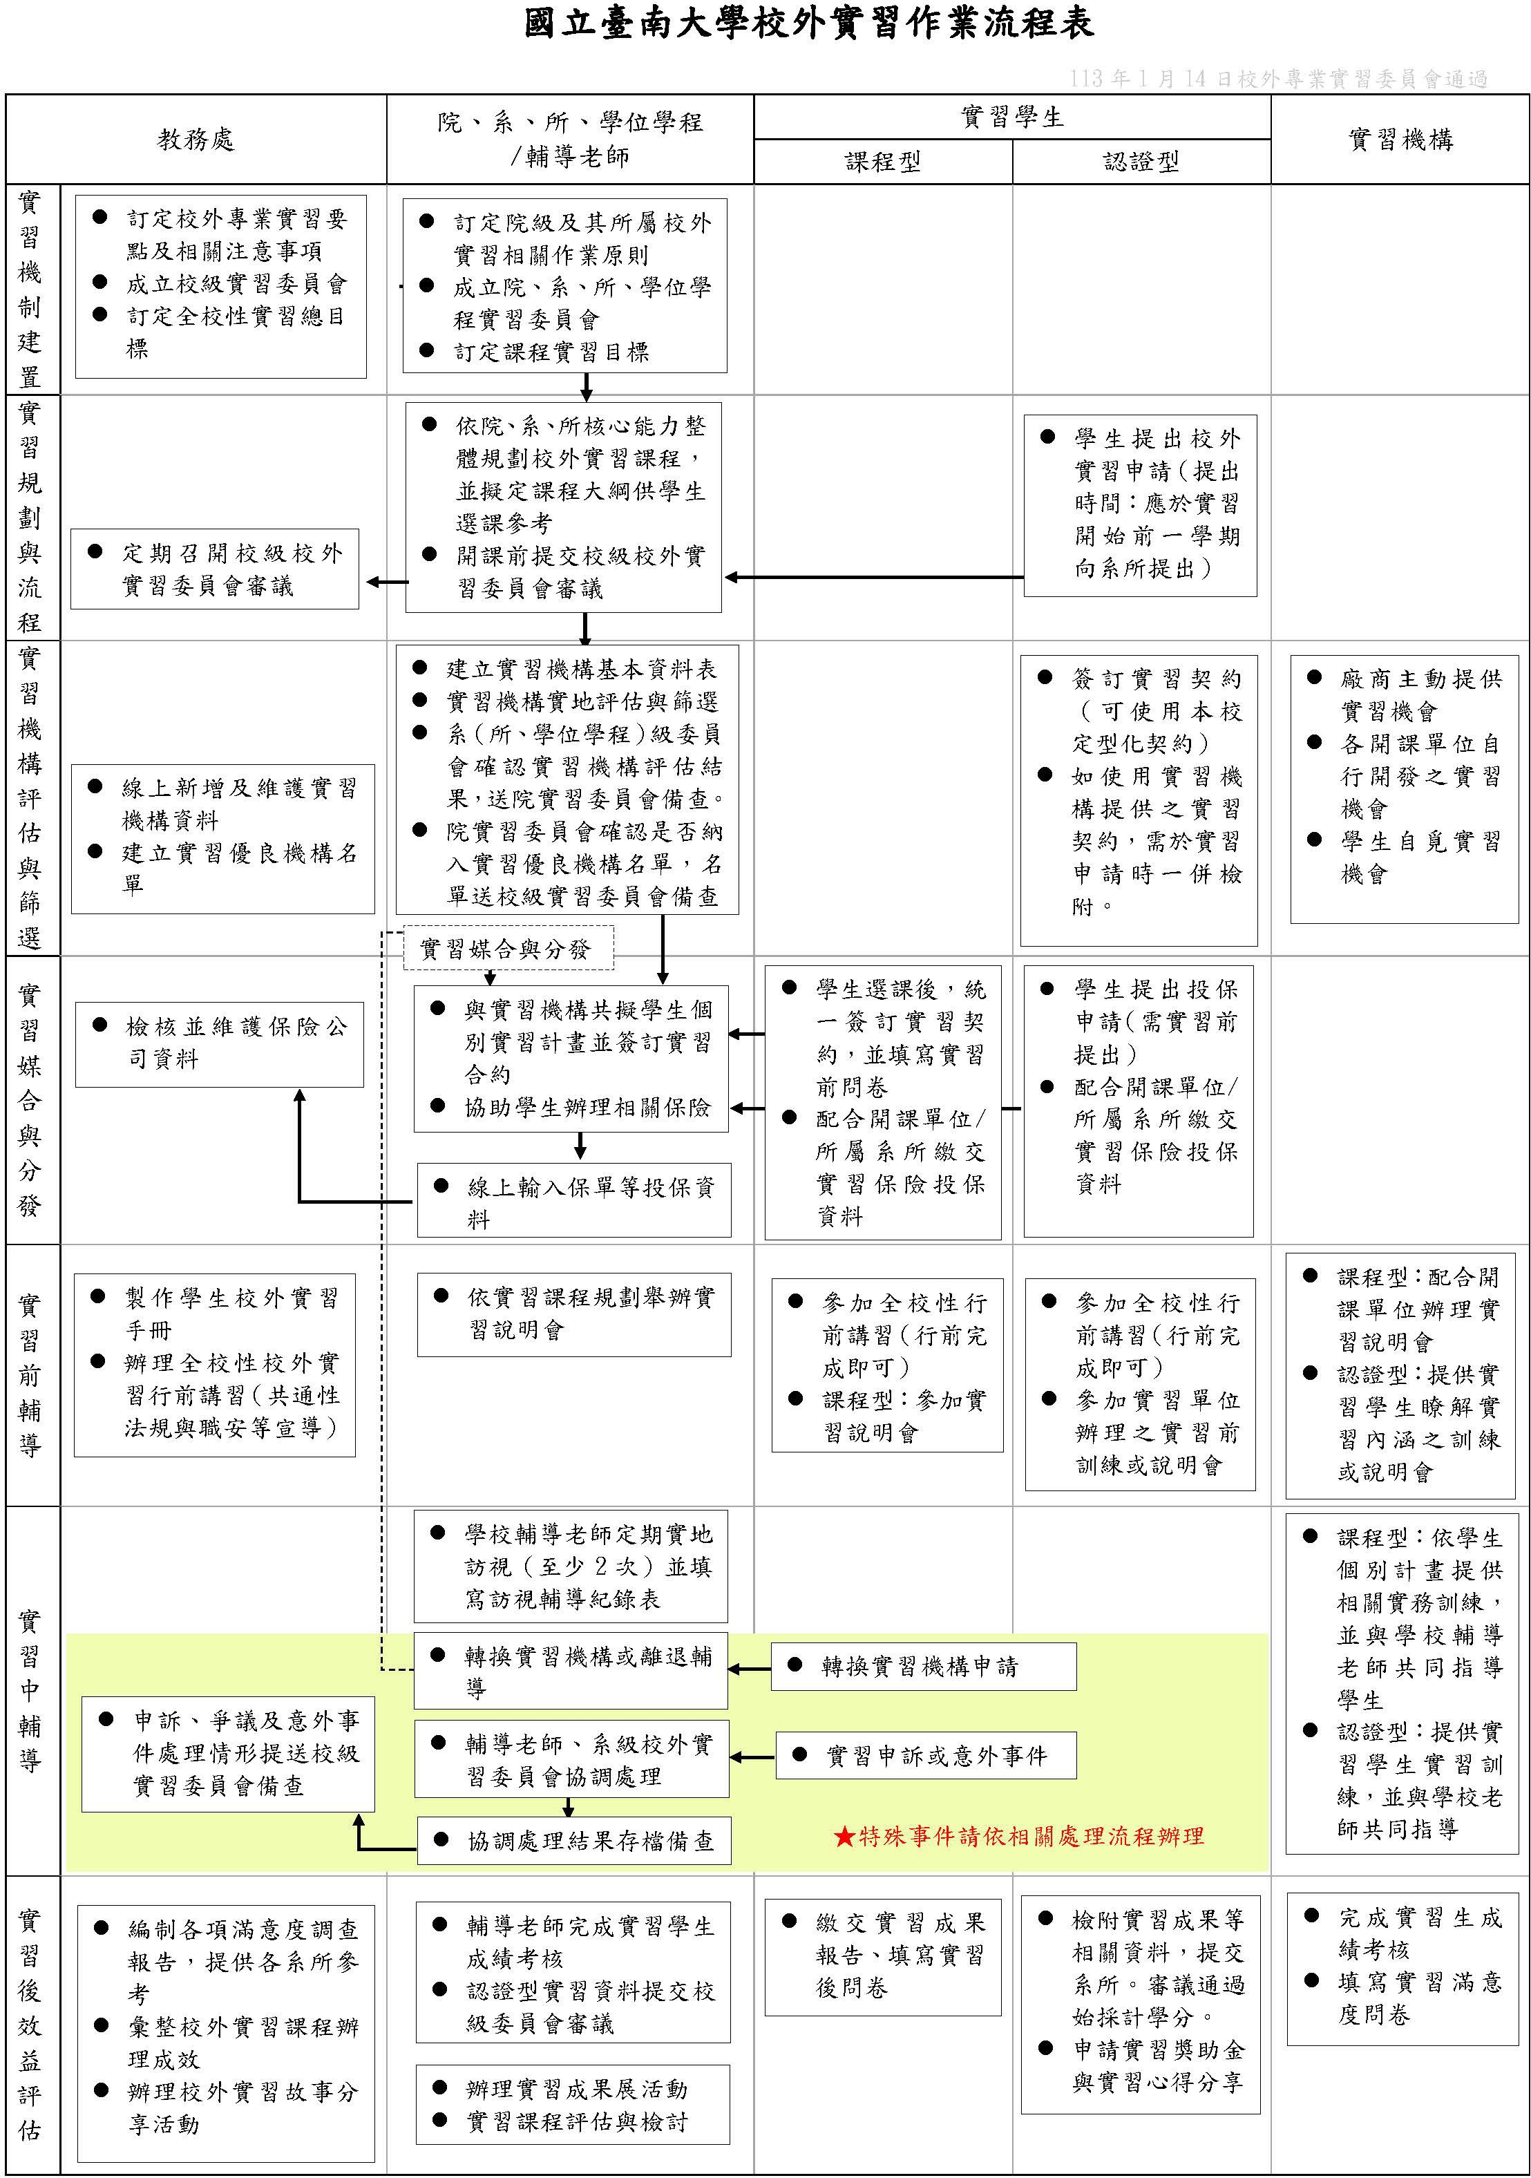
附表

